Виховна година «Не мовчи! Булінг - це насильство!»
Мета: ознайомити учнів з поняттям булінгу, розповісти про види та форми цькування, відповідальність за вчинення булінгу, за допомогою практичних завдань закріпити набуті знання; розвивати критичне мислення, уміння висловлювати свою думку, діяти в ситуаціях вчинення насильства; виховувати повагу, толерантне ставлення до інших.
Тип заняття: виховна година.
Обладнання: мультимедійний проєктор, ноутбук, презентація.
Хід виховної години
І. Вступ
Вступне слово вчителя.
Доброго дня! Діти, сьогодні ми з вами поговоримо про булінг, поняття, яке з’явилося доволі недавно. Чи знаєте ви, що таке булінг? (Відповіді учнів).
Зважаючи на масштабність та важливість проблеми цькування у всьому світі, 4 травня було проголошено Міжнародним днем боротьби з булінгом.
Сьогодні на уроці ми з’ясуємо, що таке булінг, які є форми, види, кримінальна відповідальність за вчинення цькування, виконаємо практичні завдання.
ІІ. Основна частина
Гра «Мій квітник»
Слайд 2. Діти, погляньте на слайд. На ньому зображені різноманітні квіти з цікавими назвами, оберіть ті, які б ви посадили у своєму саду. (Діти називають квіти).
Молодці! Усі б хотіли посадити у себе такі квіти, як «дружба», «довіра», «щирість», «допомога».
- Чому ви не обрали інші квіти, такі як «штурхання», «переслідування», «заздрість», «лайливі слова», «бійки»? (Ці квіти є неприємними, вони несуть сум, біль, розчарування, сльози тощо).
Кожна людина у світі хотіла б, аби до неї добре ставилися, поважали, цінували тощо. Але інколи трапляється інакше. Чому? Розберімося!
Розповідь учителя про булінг з елементами бесіди.
- З’ясуємо, що таке булінг та конфлікт.
Слайд 3. Булінг – це агресивна і вкрай неприємна поведінка однієї дитини або групи дітей стосовно іншої дитини, що супроводжується постійним фізичним і психологічним впливом.
Слайди 4-9. Ознаки булінгу:
- Завжди є три сторони учасників: агресор, жертва та спостерігач;
- Може виникати неочікувано, коли дитина опиняється в ситуації переслідування або сама приєднується до агресора.
- Негативно впливає на фізичне та психічне здоров’я всіх учасників.
- Супроводжується реальним фізичним чи психологічним насиллям: жертву дражнять, шантажують, б’ють, залякують, висміюють, псують речі, принижують, розповсюджують плітки, оприлюднюють особисту інформацію/фото в соціальних мережах;
- Якщо відбувся одного разу, може повторюватися знову й знову; дитині важко протистояти булінгу самотужки.
- У кривдника немає розкаяння, дії булінгу усвідомлені.

- Як ви вважаєте, що таке конфлікт і чим він відрізняється від булінгу?
Слайд 10. Конфлікт - це зіткнення протилежно спрямованих, несумісних одна з одною потреб, інтересів, соціальних установок, планів тощо у свідомості окремої особи, яке виникає в міжособистісних взаємодіях окремих осіб чи груп.
Слайд 11. Для конфлікту характерним є:
- нерегулярність та випадковість (відсутністю злого умислу);
- баланс (рівність) сил між його учасниками,
- спостерігається розкаяння сторін конфлікту та спрямованість зусиль сторін конфлікту на його вирішення.
Практичне завдання «Конфлікт чи булінг?»
Прочитайте ситуації, визначте, що є булінгом, а що – конфліктом.
Слайд 12. На шкільному майданчику Ігор грав у м’яча. Одного разу, не розрахувавши сили, жбурнув його на шкільну клумбу. Це побачив Максим. Він узяв м’яча Ігоря й закинув на дерево. Ігор дуже розлютився, почав обзивати Максима лайливими словами. Між хлопцями зчинилася перепалка. – КОНФЛІКТ
Олена навчається в 5 класі. Кожного дня її однокласниці насміхаються з неї, бо та не має телефону та не зареєстрована в соціальних мережах. Часто обзивають її "аборигеном". БУЛІНГ
Слайд 13. Микита, учень 2 класу, вже довгий час чує образливі слова від однокласниці, яка майже щодня називає Микиту «бовдуром». Хлопцеві це дуже образливо. Він спочатку намагався стримуватися, не звертати уваги, але потім також почав говорити образливі слова дівчині, а іноді навіть виникали бійка між цими дітьми. БУЛІНГ
Денис, учень 7 класу, під час перерви обідав у їдальні, а коли зайшов у клас, щоб готуватися до уроку, побачив, що Віталій і Артем кидаються його пеналом. Денис обізвав хлопців лайливим словом і сказав негайно віддати пенал. Віталій, який в цей момент тримав пенал в руках, замість того, щоб віддати Денису, кинув його у сміттєвий бак. Денис за це грубо висловився щодо Віталія. Між хлопцями зчинилася сварка. КОНФЛІКТ
Слайд 14. У бібліотеці учні 6 класу отримували підручники з математики. Василю дістався охайний та чистенький підручник, а от Микита був дещо розчарований своїм підручником, адже знайшов у ньому помітки, зроблені олівцем. Це йому не сподобалося й він почав відбирати підручник у Василя. Хлопці не змогли домовитися між собою. Між ними зчинилася бійка. КОНФЛІКТ
Розпочався новий навчальний рік. Усі діти були раді знову повернутися до школи, окрім Катерини. Влітку лікарі призначили їй носити окуляри, бо у неї погіршився зір. Цього не могли не помітити її однокласниці. Вони все літо з неї насміхалися й ображали. У школі вони знову продовжили це робити. БУЛІНГ
Слайд 15. Як вирішити конфлікт?
Діти, погляньте на слайд. Скажіть, як можна вирішити конфлікт? (Діти обирають хмаринки з потрібними словами)
- Правильно! Конфлікт потрібно вирішувати миром!
З’ясуємо, які причини виникнення такого явища як «булінг» ?
Слайд 16. Причини появи цькування:
- Особистісні причини;
- Сімейні причини;
- Чинники середовища;
- Соціальні причини.
Слайд 17. Особистісні причини. Індивідуальність фізичного, психічного, інтелектуального розвитку дитини, її зовнішність, стан здоров’я, національність можуть викликати цькування щодо неї. Будь-яка «інакшість» може бути висміяна оточенням.
Слайд 18. Сімейні причини, наприклад, коли не налагоджено близькі стосунки, немає належної комунікації між батьками та дитиною, не приділяють їй уваги, і тому вона не може поділитися своїми проблемами.
Слайд 19. Соціальні чинники – це стереотипи, культурні норми, соціальна та економічна нерівність, вплив інформаційних технологій (ЗМІ, інтернет, ігри, фільми тощо). Досить часто причиною булінгу (цькування) в закладі освіти є гендерні стереотипи, тобто домінування чоловіків над жінками.
Слайд 20. Чинники середовища. Несприятливий соціально-психологічний клімат в закладі освіти, стрес від навчання внаслідок перевантаження, відносини з однолітками та вчителями/вчительками, відсутність належної уваги з боку вчителів/вчительок, сприяють появі сварок, конфліктів, проявів насильства та їх перехід в булінг (цькування).
- Діти, які бувають форми насильства?
Слайди 21-22. Форми насильства:
- фізичне насильство, що включає штовхання, зачіпання, підніжки, бійки, стусани, ляпаси, удари та інші дії, які завдають біль і тілесні ушкодження тощо;
- психологічне насильство, що включає образи, поширення неправдивих чуток, глузування, залякування, ізоляція, ігнорування, бойкот, відмова від спілкування, погрози, маніпуляції, шантаж;
- економічне насильство, що включає дрібні крадіжки, пошкодження або знищення особистих речей, вимагання грошей, їжі тощо;
- сексуальне насильство, що включає образливі жести, висловлювання, прізвиська, жарти, погрози, поширення чуток, обмацування сексуального (інтимного) характеру та/або змісту.
Слайд 23. Практичне завдання
Діти, спробуйте визначити вид насильства.
- Щодня однокласниця Марини Вікторія поширює про неї плітки, ніби та вкрала колись у неї гроші з портфеля. ПСИХОЛОГІЧНЕ
- Хлопець зі старшої школи, проходячи біля семикласниці Олени, навмисне намагається доторкнутися рукою до її сідниць. ПСИХОЛОГІЧНЕ
- Кожного дня шестикласник Максим ставить підніжки учню четвертого класу Ігорю, бо той найменший у класі. ФІЗИЧНЕ
- Світлані кожного дня дають кишенькові гроші, аби та купувала собі щось поїсти. Натомість її однокласниця завжди вимагає їх у неї, або краде з портфеля. ЕКОНОМІЧНЕ
- Дмитро регулярно нищить речі Олега: обмальовує щоденник, зошити, ламає олівці, буцає портфель. ЕКОНОМІЧНЕ
- Мілана підмовляє своїх однокласників, аби вони не говорили та не звертали уваги на Вікторію, бо вона навчається на відмінно. Часто оцінки їй завищують. ПСИХОЛОГІЧНЕ
- Діти, що таке кібербулінг?
Слайд 24. Кібербулінг
Це булінг із застосуванням цифрових технологій. Він може відбуватися в соціальних мережах, платформах обміну повідомленнями (месенджерах), ігрових платформах та мобільних телефонах.
Слайд 25. Кібербулінг може проявлятись у різному вигляді: нападки, перепалки, кібергрумінг, обмовляння, самозванство, ошуканство, хепіслепінг, сталкінг (кіберпереслідування).
Спробуємо разом з’ясувати ці поняття. (Учні по черзі виходять до проєктора, зачитують твердження, обирають правильний, на їхню думку, варіант відповіді).
Слайд 26.
- ОБМОВЛЯННЯ - розповсюдження принизливої неправдивої інформації через текстові повідомлення, фото, відео тощо.
- САМОЗВАНСТВО - перевтілення в певну особу, використовуючи її акаунт в соціальних мережах, блогах, пошті…
- ОШУКАНСТВО - видурювання конфіденційної інформації та її передача в Інтернеті або поштою тим, кому вона не призначалась.
- СТАЛКІНГ/КІБЕРПЕРЕСЛІДУВАННЯ - дії з прихованого вистежування, з метою нанесення психологічної або фізичної шкоди.
- ХЕПІСЛЕПІНГ - знімання на відео реальних нападів з метою їх поширення в інтернет мережі.
- КІБЕРГРУМІНГ - використання інтернет-спілкування для подальшого вчинення дитиною певних дій, зокрема використання її у сексуальних цілях.
- ПЕРЕПАЛКИ - обмін короткими гнівними репліками в чатах, форумах, дискусійних групах.
- НАПАДКИ - повторювані образливі СМС-повідомлення, в месенджери, постійні дзвінки.
Слайд 27. ЩО РОБИТИ, ЯКЩО ТИ СТАВ ЖЕРТВОЮ БУЛІНГУ?
- Не тримати це в секреті. Розкажи друзям, знайомим чи рідним про те, що тебе ображають у школі, цього не слід соромитись.
- Не слід звинувачувати себе у тому, що тебе цькують. Кривдникам легко знайти жертву булінгу, адже для цього слід просто якось відрізнятись від оточуючих.
- Йди до директора школи або завуча та докладно розкажи їм про це. Також повідом про ситуацію батьків.
- Якщо у школі є психолог, то можна сміливо звернутись до нього, щоб відновити відчуття впевненості у своїх силах та зрозуміти, як діяти далі.
Слайд 28. ЩО РОБИТИ, ЯКЩО ВИ СТАЛИ СВІДКОМ ЦЬКУВАННЯ?
- Якщо цькують твого друга чи подругу, то одразу звернись до дорослих: вчителя, старших товаришів, родичів, батьків тощо.
- Якщо твій друг чи подруга поділилися з тобою, що вони потрапили у ситуацію булінгу, обов’язково говори з ними про це — вони потребують твоєї підтримки.
- У жодному разі не слід приєднуватись до групи, що цькує, та висміювати проблеми свого друга чи подруги.
Слайд 29. Гра «Так-ні»
Діти, послухайте твердження, якщо ви почули у ньому ознаки булінгу, говоріть «так», якщо їх немає, говоріть – «ні».
- Однокласники сміються з жарту, який розповів на перерві їх друг. – НІ
- Однокласники щодня насміхаються з Миколи, бо той дуже високий у класі. – ТАК
- Однокласники розповідають про свої літні канікули один одному. – НІ
- Марина періодично поширює чутки про Вікторію. – ТАК
- Максим часто пише гнівні коментарі під дописами Світлани. – ТАК
- Тетяна запросила на день народження своїх найкращих друзів. – НІ
- Через те, що Олег інколи не виконує домашні завдання весь клас називає його бовдуром, насміхаються й штурхають його. ТАК
Слайд 30. Ребуси
Розгадайте ребуси. Скажіть, як вони пов'язані між собою?
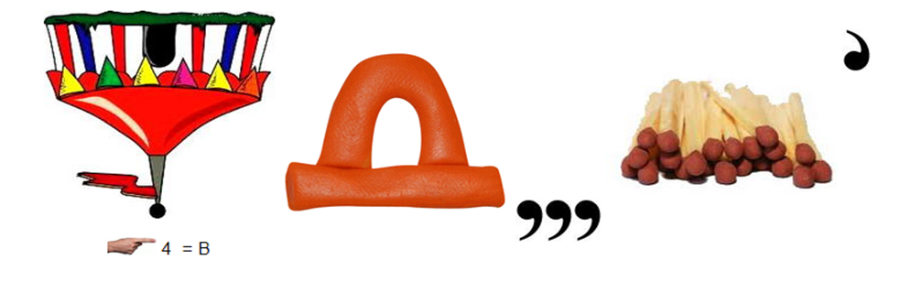 Кривдник
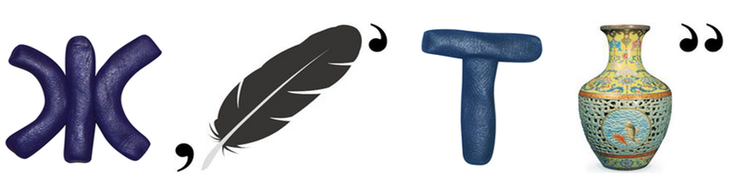 Жертва
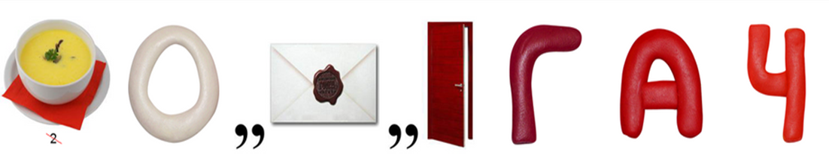Спостерігач
Слайд 31. Ситуація булінгу має колективний характер. У школі діти утворюють певну ієрархічну соціальну структуру, яка, як правило, має три основні елементи, а саме:
●кривдник (булер);
●потерпілий або мішень булінгу;
●спостерігачі. Й для кожного булінг має свої наслідки!
Слайд 32. Наслідки булінгу для потерпілого можуть бути:
- Зниження якості навчання
− Підвищення агресії та перенесення її на інших
− Відсутність друзів, відсутність комунікативних навичок,
усамітнення
− Схильність до нервово-психічних розладів та депресії
− Фізичне нездужання психосоматичного походження
− Занижена самооцінка
− Прояви девіантної поведінки

Слайд 33. Наслідки булінгу (цькування) для кривдника(ниці):
− проблеми у стосунках з однолітками та дорослими
− надмірна агресія
− прояви асоціальної поведінки
− нещасливе майбутнє
− недостатня соціалізація
− асоціальні риси особистості
Слайд 34. Наслідки булінгу (цькування) для спостерігачів (свідків):
− досвід безсилля перед владою натовпу чи сильнішого, сорому за свою
легкодухість
− відчуття безпорадності
− депресивний стан чи перезбудження
− небажання відвідувати заклад освіти
Слайд 35. Відповідальність за вчинення булінгу
Це може бути цивільна, адміністративна та навіть кримінальна відповідальність.
Слайд 36. Види покарань за булінг :
- штрафи від 850 до 3400 грн.;
- громадські роботи від 20 до 60 год.;
- виправні роботи до 1 місяця.
Доросла людина та дитина, віком від 16 до 18 років, відповідатиме за булінг самостійно.
Слайди 37 – 47 Вікторина «Що я знаю про булінг?»
- Булінг – це (цькування, насильство).
- Кібербулінг – це (цькування в Інтернеті).
- Яка відповідальність настає після вчинення булінгу? (кримінальна, адміністративна, цивільна).
- Оберіть безпосередніх учасників булінгу (жертва, спостерігач, кривдник).
- Розповсюдження принизливої неправдивої інформації через текстові повідомлення, фото, відео тощо називається (обмовляння).
- Якщо вас постійно цькують, потрібно (звернутися до вчителя, батьків, поліції тощо).
- Якщо ви стали свідком (спостерігачем) булінгу, то (негайно повідомте про цей випадок дорослих/поліцію).
- Повторювані бійки, обмовляння, переслідування, штурхання це (булінг).
- Якщо ти отримав/отримала у соціальних мережах листа інтимного характеру, то потрібно (негайно повідомити дорослих(батьків, опікунів, вчителя, поліцію)).
- Якщо ти отримаєш листа в соціальних мережах від невідомої людини з проханням зустрітися, то (повідомиш батьків).
ІІІ. Підсумки
Діти, подивіться відео, висловіть свою думку щодо побаченого.
Перегляд відео https://www.youtube.com/watch?v=FwHwxWLzItY 1хв.
Булінг – це насилля, якому не місце у цивілізованому світі. Пам’ятайте, якщо ви стали свідком булінгу, чи над вами вчиняють цькування, звертайтесь по допомогу до дорослих, не мовчіть!

Використані джерела
- https://nupp.edu.ua/uploads/files/0/main/deps/ps/buling/module1/buling-iak-iavische.pdf
- https://legalaid.gov.ua/multymedia/pravo-znaty-vidpovidalnist-za-vchynennya-bulingu/
- https://pntl.edu.vn.ua/index.php/osvitnii-protses/tips-for-parents/109-bulinh-porady-batkam-uchyteliam-ta-ditiam
- https://uk.wikipedia.org/wiki/%D0%A6%D1%8C%D0%BA%D1%83%D0%B2%D0%B0%D0%BD%D0%BD%D1%8F

